Instruks for robotisering. Anlegg 05
Contents
Innledning 1
Formål 1
Beskrivelse 1
Oversikt 1
Tilganger 2
Oppstart Cobotarmen. 2
Bruk av «Teach pendant» 4

Innledning
Fagskolen emne som omhandler robotisering innebærer praktisk bruk og programmering av Cobotarm type UR5e.
Cobotarmen er tilpasset emneplan for Digitalisering og prosessteknikk, Industriell automatisering.
Cobotarmen er også omtalt i 1.6 GC prosess & automasjon lærebok, kap 4.1 Robotisering

Formål
Formålet med cobotarmen ved fagskolen er å gi studentene praktisk og relevant opplæring i moderne robotteknologi som brukes i industrien i dag.
Cobotarmen benyttes til å utvikle studentenes ferdigheter innen programmering, styring og sikker bruk av kollaborative roboter. Den gir en trygg læringsarena hvor studentene kan utforske samspillet mellom mennesker og roboter uten krav til omfattende sikkerhetsgjerder.
Gjennom realistiske oppgaver og øvelser får studentene innsikt i hvordan coboter effektivt kan integreres i automatiserte prosesser, og hvordan teknologien bidrar til fleksibilitet, effektivitet og økt sikkerhet i produksjonsmiljøer.

Beskrivelse
Anlegget består av selve Cobotarmen, bord med diverse tilbehør for praktiske oppgaver., styre enheten og operatør pad.
Det er også en bærbar PC som studenter kan benytte seg av ved behov.

Oversikt
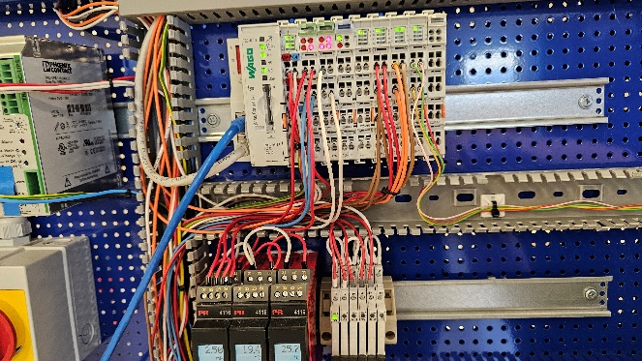

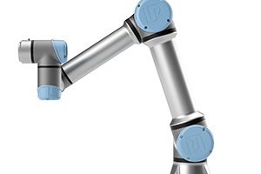

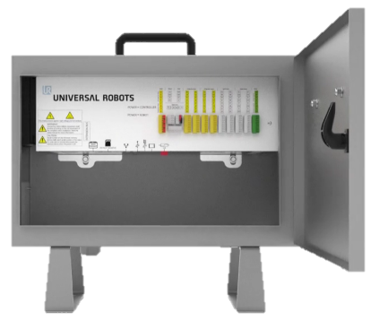

Tilganger
PC’er tilknyttet PLS opplæring skal kobles opp mot eget nettverk. Her skal det IKKE kobles på annet enn PC’er beregnet for PLS og KNX. Unntaket er PC’en tilhørende Cobotarmen.

Tilgang for student PC Herøya:
Nett tilgang: PLS nett
Passord: Fagskolen

Oppstart Cobotarmen.
For å starte Cobotarmen, følg stegene beskrevet i denne instruksen, evt se opplæringsvideo. Dette krever brukerregistrering. (Gratis)
e-Series Core Track (universal-robots.com)

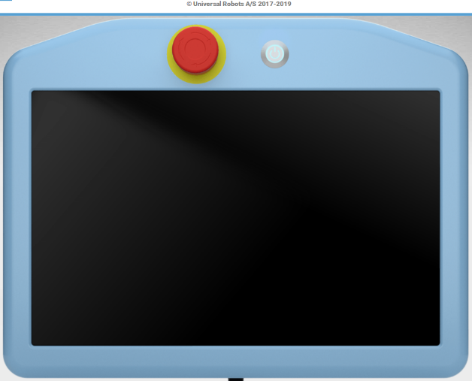
- Slå på strøm for Cobotarmen vha styrepanelet.
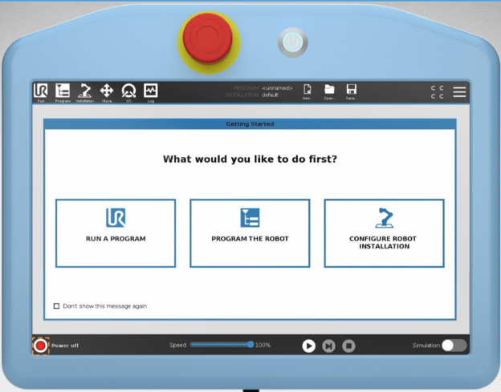
- For initialere Cobotarmen, trykk på Rød knapp nede til venstre (Power On/Off)
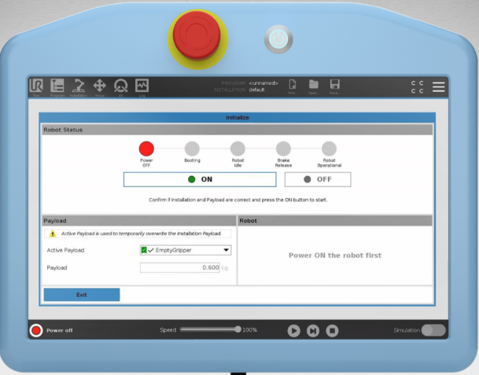
- Trykk på ON kanppen på skjermbilde for å gi strøm til leddene.

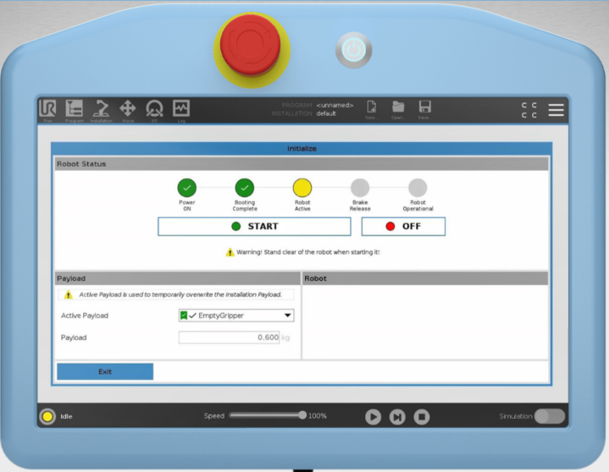
- Trykk på start for å låse opp de mekaniske bremsene til leddene.

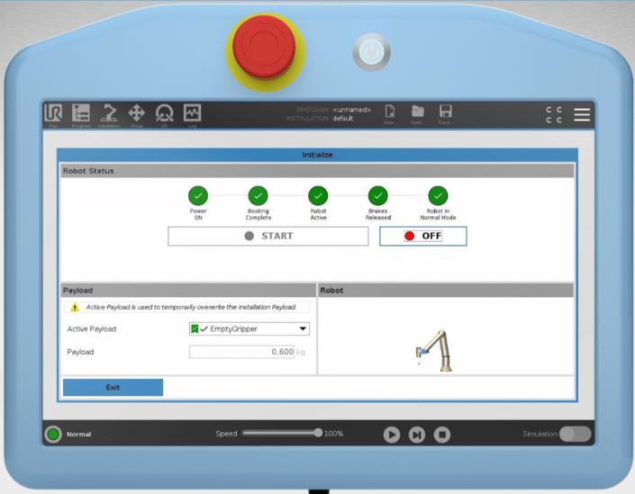
- Trykk på Exit knappen for å komme til startsiden. Du er nå klar til å betjene/programmere Cobotarmen.

Programmering av UR5e cobotarmen kan gjøres via det brukervennlige Teach Pendant-grensesnittet eller eksternt ved hjelp av URScript.
Bruk "Freedrive Mode" (Sort knapp bak panelet.) for å manuelt bevege armen til ønskede posisjoner.
Sett inn waypoints (posisjoner) ved å lagre armens stilling og definere bevegelsestypen (lineær, punkt-til-punkt, etc.).

Bruk av «Teach pendant»
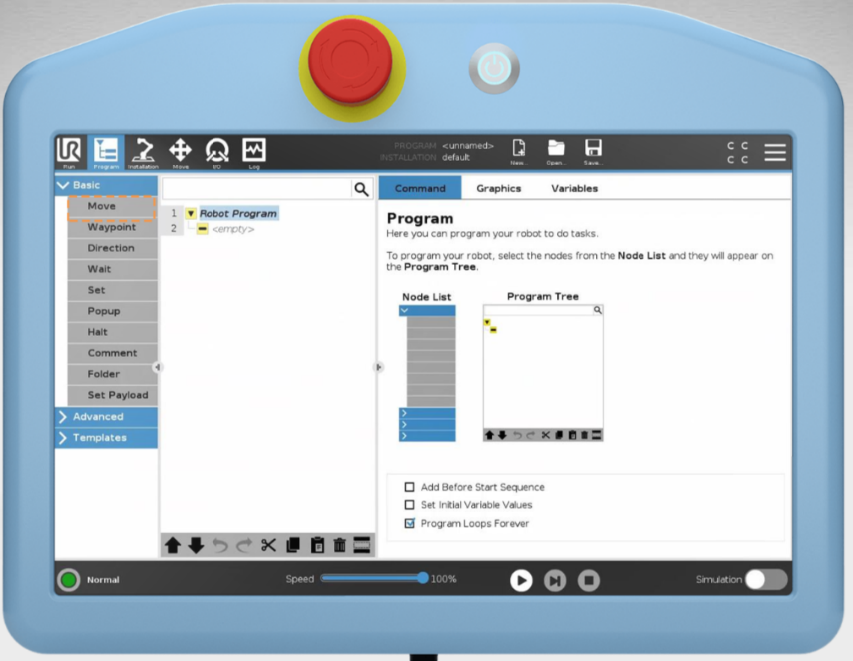
For innføring av programmering anbefales det å logge seg inn på

e-Series Core Track (universal-robots.com)

Registrering og kurs videoer er gratis og gir en god innføring i bruk av Cobotarmen.

Kryssreferanser
Eksterne referanser

